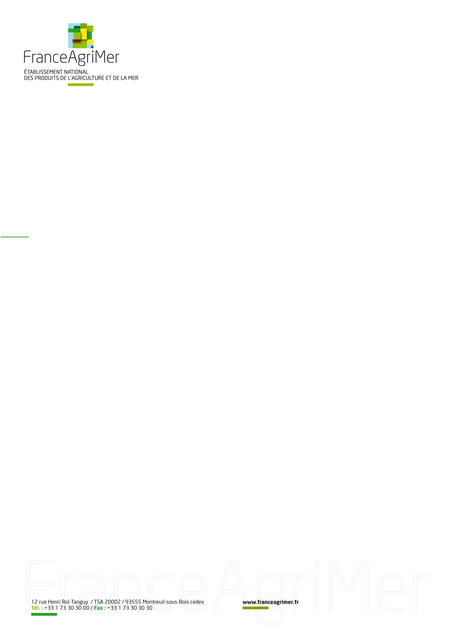
Version 2013/2014

Date de diffusion : mai 2013

APPEL A PROPOSITIONS POUR LA PROMOTION DES PRODUITS AGRICOLES ORIGINAIRES DE L’UNION EUROPEENNE SUR LE MARCHE INTERIEUR ET DANS LES PAYS TIERS

Conformément au règlement du Conseil n° 3/2008 du 17 décembre 2007, modifié par le R(CE) n°153/2009 du 19 février 2009, et au règlement (CE) n° 501/2008 de la Commission du 5 juin 2008, modifié par le R(CE) n° 1313/2008 du 19 décembre 2008, relatifs à des actions d'information et de promotion en faveur des produits agricoles sur le marché intérieur et dans les pays tiers, les autorités françaises lancent un appel à proposition pour les sujets suivants :
- Actions de relations publiques, promotion et publicité, notamment pour souligner les caractéristiques intrinsèques et les avantages des produits communautaires, en terme notamment de qualité, de sécurité des aliments, de méthode de production spécifiques d'aspects nutritionnels et sanitaires, d'étiquetage, de bien-être des animaux et de respect de l'environnement ;
- Campagnes d'information, notamment sur les régimes communautaires relatifs aux appellations d'origine protégées (AOP), aux indications géographiques protégées (IGP), aux spécialités traditionnelles garanties (STG) et à la production biologique, ainsi que sur d'autres régimes communautaires concernant les normes de qualité et l'étiquetage des produits agricoles et des denrées alimentaires, et les symboles graphiques prévus par la législation communautaire applicable ;
- Actions d'informations sur le système communautaire des vins avec Appellation d'Origine Protégée ou Indication Géographique Protégée, des vins avec indication de la variété à raisin de cuve et des boissons spiritueuses avec Indication Géographique ou Indication traditionnelle réservée ;
- Etudes d'évaluation des résultats des actions promotionnelles et d'information ;
- Participation à des manifestations, foires et expositions d'importance nationale ou européenne pour le marché intérieur (ou internationale pour les Pays Tiers), au moyen de stands destinés à valoriser l'image des produits communautaires ;
- Etude de marchés nouveaux, nécessaires à l'élargissement des débouchés (pour les pays tiers) ;
- Missions commerciales à haut niveau (pour les pays tiers).
Les programmes présentés doivent répondre aux spécifications précisées ci-après, notamment à celles prévues dans le " cahier des charges"» ci-joint.

Calendrier : le règlement n°1085/2011 instaure deux dates de dépôt par an :

Dates limite de dépôt des programmes : 30 septembre 2013 et 15 avril 2014,
Décisions de la Commission interviennent au plus tard le 30 avril 2014 pour le premier dépôt et 15 novembre 2014 pour le deuxième dépôt.

Les propositions de programmes doivent parvenir à FranceAgriMer.
Elles doivent être envoyées à l’adresse suivante :

FRANCEAGRIMER
(Etablissement national des produits de l'agriculture et de la mer)
Direction de la Communication et de l'Information

Unité Promotion
12 rue Henri Rol-Tanguy
TSA 20002
93555 Montreuil sous Bois

Les propositions doivent inclure les pièces justificatives mentionnées dans le cahier des charges qui indique notamment les critères d'exclusion, de sélection et d'attribution des programmes.

Pièces jointes : Cahier des charges et annexes.

